
实验报告

（ 2024-2025学年第二学期 ）

课程名称 | 数据库原理A
实验名称 | 高级 SQL 查询

姓名 | 铁胜瑄 | 学号 | 20234330308

专业 | 物联网工程 | 班级 | 本23物联03班

地点 | D209 | 教师

一、实验3高级 SQL 查询
实验目的和注意事项
实验目的：掌握查询中嵌套查询和组合查询的操作方法，进一步加深对
SELECT 语句的理解。
注意事项：子句的使用；注意语句的层次嵌套关系和括号的配对使用问
题；注意输入SQL 语句时均应使用西文操作符号。
实验内容
(1) 创建查询窗口，设置查询环境。
(2) 分组查询。
(3) 统计查询。
(4) 嵌套查询。
实验步骤
新建查询窗口，选择StuCouYYXXXX为当前数据库，输入如下SELECT 查询语
句并执行，对数据库进行嵌套查询和组合查询操作。
(1) 统计选修了【数据库原理】课程的学生人数。
(2) 查询没有选修【数据库原理】课程的学生信息（包括学号、姓名、性
别、出生日期、所在系、备注）。
(3) 查询其他系中比计算机系学生年龄都小的学生信息（包括学号、姓
名、性别、出生日期、所在系、备注）。
(4) 查询被0602001 学生或0602002 学生所选修的课程的课程号(用UNION
组合查询与IN 条件查询两种方法实现)。
(5) 查询0602001 学生和0602002 学生同时选修的课程的课程号(用
INTERSECT 组合查询与EXISTS 嵌套子查询两种方法实现)。
(6) 查询被0602001学生选修，但没有被0602002学生所选修课程的课程号
(用EXCEPT 组合查询与NOT EXISTS 嵌套子查询两种方法实现)。

实验代码
(要求：首先是题目，然后是一张截图，截图中应包括：SQL语句、结果和影响行数。
代码和结果应该通过截图形式给出，并要求代码和结果应该在一张图上，并清晰地显示“表的名称”、“完整的查询语句”、“完整的结果（结果少于20行的情况下）”、“语句执行影响的行数”)
- 统计选修了【数据库原理】课程的学生人数
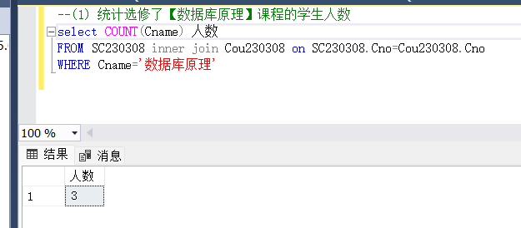
(2) 查询没有选修【数据库原理】课程的学生信息（包括学号、姓名、性
别、出生日期、所在系、备注）
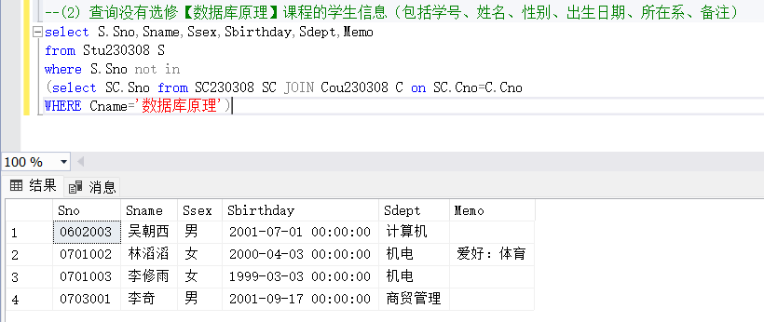
(3) 查询其他系中比计算机系学生年龄都小的学生信息（包括学号、姓
名、性别、出生日期、所在系、备注）
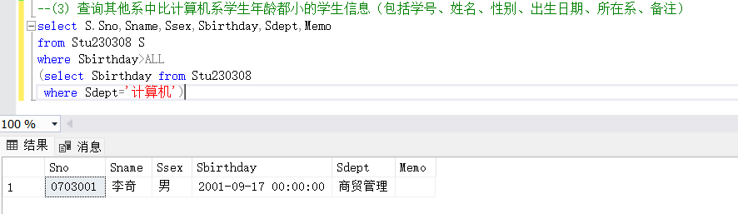
(4) 查询被0602001 学生或0602002 学生所选修的课程的课程号(用UNION
组合查询与IN 条件查询两种方法实现)

UNION 组合查询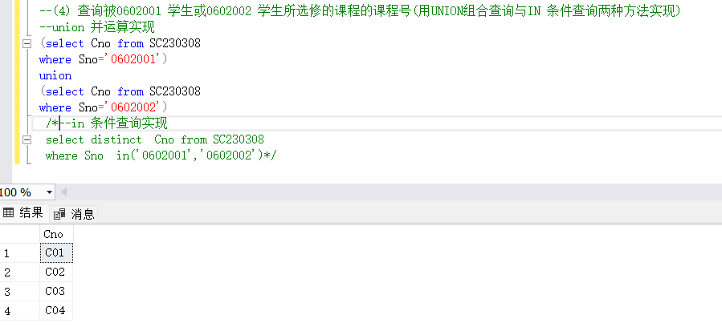
IN 条件查询
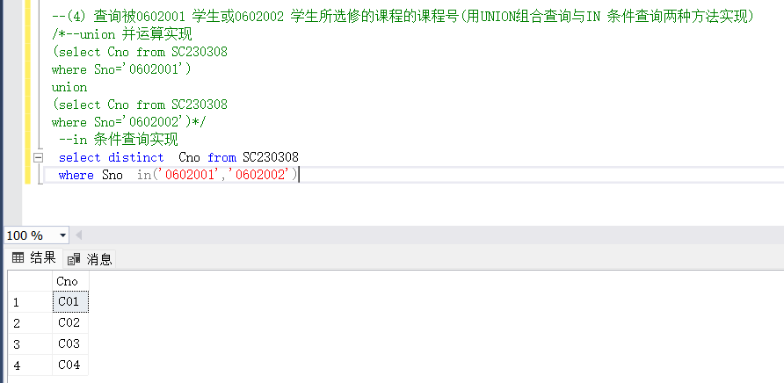
(5) 查询0602001 学生和0602002 学生同时选修的课程的课程号(用
INTERSECT 组合查询与EXISTS 嵌套子查询两种方法实现)
INTERSECT 组合查询
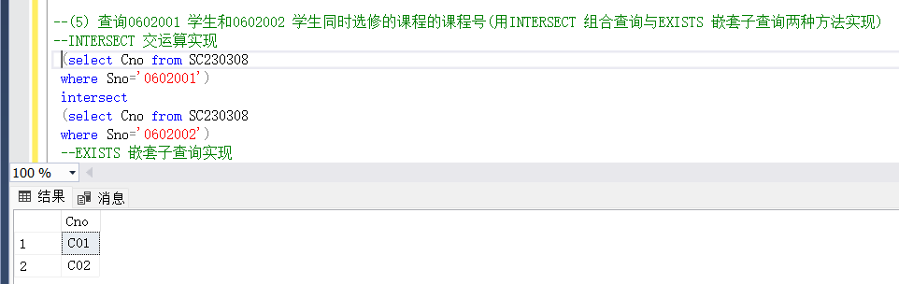

EXISTS 嵌套子查询
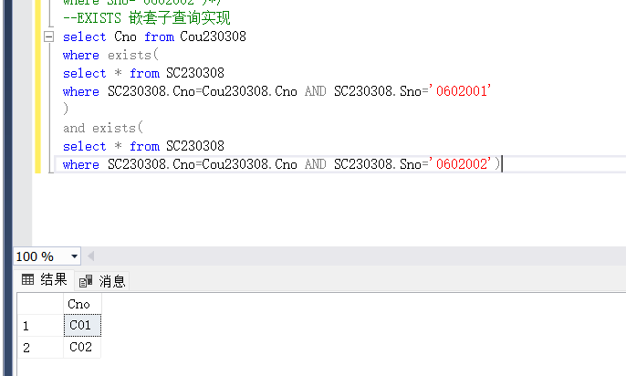
(6) 查询被0602001学生选修，但没有被0602002学生所选修课程的课程号
(用EXCEPT 组合查询与NOT EXISTS 嵌套子查询两种方法实现)
EXCEPT 组合查询
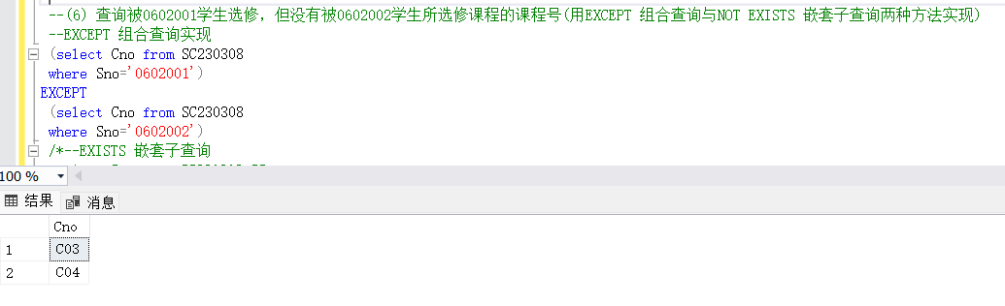
NOT EXISTS 嵌套子查询
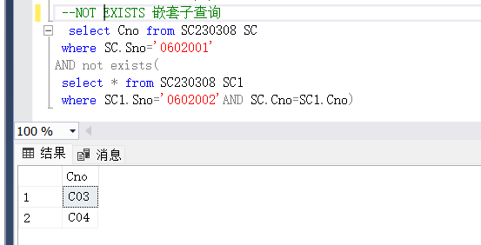

实验总结

嵌套查询与组合查询的实践感悟

一、嵌套查询：逻辑分层与精准筛选
嵌套查询通过在SELECT语句中嵌套子查询，实现了数据的分层筛选，尤其适用于需要基于内层结果决定外层条件的场景。
EXISTS/NOT EXISTS的灵活性：
这两个关键字用于判断子查询是否返回结果，避免了直接关联表的冗余操作。例如，在 “查询未选修数据库原理的学生” 时，通过NOT EXISTS判断学生是否在选课表中不存在对应记录，逻辑清晰且高效。
IN/ALL/ANY的针对性：
IN适用于简单的成员判断（如 “选修某课程的学生”），而ALL/ANY在处理跨集合比较时更强大。例如，“其他系比计算机系学生年龄都小” 的查询中，WHERE 出生日期 > ALL(计算机系学生出生日期)确保了对整个目标集合的比较，避免了逐行匹配的低效。
注意事项：
嵌套子查询需注意相关性（如外层表别名在子查询中的引用），避免出现 “无关子查询” 或条件矛盾（如同时判断Sno为两个不同值）。此外，深层嵌套可能影响可读性，需合理使用表别名和缩进增强逻辑层次。

二、组合查询：集合运算简化复杂逻辑
组合查询通过UNION、INTERSECT、EXCEPT等集合运算符，直接对结果集进行并、交、差操作，大幅简化了多条件筛选的代码量。
UNION（并集）与IN条件的等价性：
在 “查询 0602001 或 0602002 选修的课程” 时，UNION将两个学生的选课结果合并（去重），与WHERE Sno IN ('0602001', '0602002')逻辑等价，但UNION更直观地体现了 “集合合并” 的语义。
INTERSECT（交集）与EXISTS的互补性：
对于 “同时选修的课程”，INTERSECT直接取两个学生选课的交集，而EXISTS嵌套子查询通过两次存在性检查实现相同逻辑。前者代码简洁，后者灵活性更高（可扩展到多条件场景）。
EXCEPT（差集）的场景化应用：
“0602001 选修但 0602002 未选修的课程” 通过EXCEPT直接剔除交集部分，比NOT EXISTS子查询更贴近 “集合差” 的业务逻辑，可读性更强。

三、性能与可读性的平衡
性能优化：
集合运算（如UNION/EXCEPT）通常经过数据库优化器优化，效率较高；而相关子查询（如EXISTS引用外层表）在大数据量时可能产生逐行扫描，需注意索引优化。例如，对选课表的Sno和Cno建立复合索引，可显著提升子查询速度。
可读性优先：
嵌套查询适合逐层拆解复杂逻辑（如 “先找选修某课程的学生，再排除他们”），而组合查询适合明确的集合关系（如 “并集”“交集”）。合理选择方法可避免代码冗余，例如能用INTERSECT时不强行使用多层EXISTS。

四、实践中的常见问题与解决
- 子查询语法错误：
错误示例：子查询返回多列用于IN条件（如SELECT Sno, Cno），或EXISTS子查询未关联外层表（导致无关子查询）。
解决：明确子查询用途（如IN需单列，EXISTS需通过外键关联内外表）。
- 集合运算的去重特性：
UNION默认去重，UNION ALL保留重复；INTERSECT/EXCEPT基于字段值去重，需确保结果集列数和数据类型一致。
- 年龄比较的日期处理：
比较 “年龄更小” 时，需通过出生日期判断（如WHERE 出生日期 > ALL(...)），避免直接比较年龄字段（可能存在数据更新不同步）。

五、总结与未来应用
通过本次实验，深刻体会到 SQL 查询的灵活性：嵌套查询如 “手术刀” 般精准处理复杂逻辑，组合查询如 “扳手” 般高效解决集合关系问题。两者并非对立，而是互补 —— 嵌套查询适合逻辑分层，组合查询适合集合运算。未来在实际项目中，需根据业务需求（如数据量、可读性、性能）选择合适方法，同时注重 SQL 书写规范（如别名、缩进、注释），提升代码的可维护性。

总之，高级 SQL 查询的核心在于 “将业务逻辑转化为数据模型的集合操作”，熟练掌握嵌套与组合技巧，能显著提升数据处理的效率与准确性。

